B.Ü. KANDİLLİ RASATHANESİ ve DAE.
BÖLGESEL DEPREM-TSUNAMİ İZLEME ve DEĞERLENDİRME MERKEZİ

25 OCAK 2017 GİRİT ADASI-AKDENİZ DEPREMİ

BASIN BÜLTENİ

25 Ocak 2017 tarihinde Girit Adası - Akdeniz’de yerel saat ile 21:50’de aletsel büyüklüğü Ml=5.5 olan şiddetli bir deprem meydana gelmiştir. Depremin odak derinliği yaklaşık 22 km civarında olup sığ odaklı bir depremdir. Deprem Muğla’nın Datça ilçesinde hissedilmiştir.

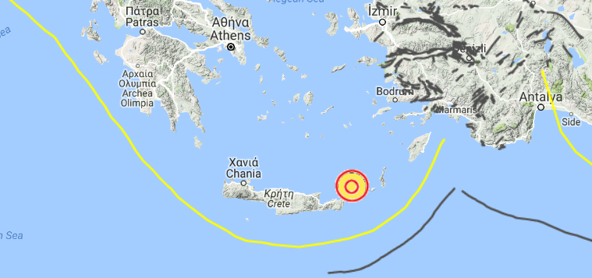

Girit Adası - Akdeniz (Ml= 5.5) depreminin lokasyon haritası
Güney Ege özellikle Girit Yayı - Oniki Adalar civarı deprem etkinliğinin en yoğun görüldüğü bir bölgedir. Girit Yayı-Kıbrıs Yayı bölgesinde hakim olan Afrika plakasının kuzeye doğru hareketi bölgede sık aralıklarla orta şiddette ve şiddetli şiddette depremler üretmektedir.

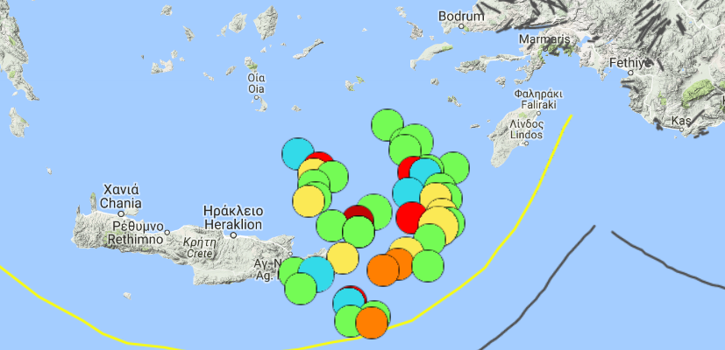

Deprem Bölgesinin Aletsel Dönem Deprem Etkinliği (M≥5.5)

Bölgede Aletsel dönemde meydana gelmiş en etkili deprem (1900 yılı sonrası) 1948 yılı Akdeniz M=7.2 depremidir. Deprem bölgesinde Girit Adası’nda 2011 yılında M=6.2 büyüklüğünde bir deprem meydana gelmiştir.

Depremin meydana geldiği bölge deprem etkinliği bakımından önemli olup, Güney sahillerimiz boyunca olan yerleşim yerleri genel olarak I. Derece Deprem Bölgesi içerisinde yer almaktadır. Dolayısı ile bölgede yaşayan vatandaşlarımızın her zaman depreme karşı hazırlıklı ve bilinçli olmaları gerekmektedir. Ayrıca bölgenin çok aktif olmasından dolayı bölgede yaşayan vatandaşlarımızın depreme dayanıklı binalarda oturmaları afete karşı alınacak en güvenli tedbir olacaktır.

